Vương quốc Anh là một điểm đến luôn cuốn hút du khách từ khắp nơi trên nơi trên thế giới bởi nét đẹp cổ kính pha lẫn hiện đại. Anh không chỉ là một đất nước phát triển mạnh trong kinh tế khi mà còn là đất nước nổi tiếng với rất nhiều cảnh đẹp và những điểm du lịch độc đáo. Dù là bạn đang có dự định đến Anh du lịch, du học hay làm việc, thì hôm nay Viet-er sẽ mang đến cho bạn 5 địa điểm đẹp nhất tại Anh để ghé thăm khi có cơ hội nhé!

**1. THÁP ĐỒNG HỒ BIG BEN**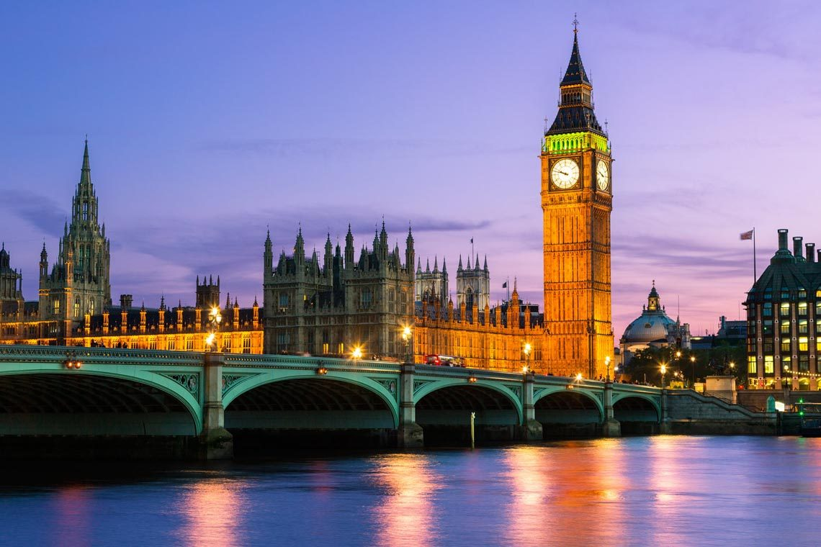

***Tháp đồng hồ Big Ben, Lon Don, UK***

Được đặt tại thành phố London, từ dòng sông Thames, bạn có thể thoáng nhìn thấy bóng của đồng hồ Big Ben .Khi mặt trời lặn, bốn mặt đồng hồ màu nâu đỏ đuợc chiếu đèn sáng để mọi người đều có thể nhìn thấy dù đang ở cách xa hàng dặm.

Nếu bạn đang có kế hoạch du lịch hoặc du học Anh thì Tháp đồng hồ Big Ben(nay đã được đổi tên thành Tháp Elizabeth) là điểm đến tuyệt vời mà bạn không nên bỏ qua. Tháp đồng hồ Big Ben được xem là biểu tượng của nước Anh. Đây là tên thường gọi của tháp đồng hồ cung điện Westminster, trong đó, Big Ben là quả chuông lớn nhất (nặng khoảng 13,5 tấn) trong số 5 quả chuông của tòa tháp. Tòa tháp được bắt đầu xây dựng vào năm 1843 và hoàn thành vào năm 1859. Trước sự tấn công ác liệt của Đức Quốc xã trong Thế chiến thứ hai, Big Ben vẫn trụ vững mặc dù có thiệt hại ở một mặt của tòa tháp.Từ đó, đồng hồ được xem là biểu tượng chiến thắng của người Anh.

Đồng hồ Big Ben có tên đầy đủ là Tháp đồng hồ của cung điện Westminster , nằm ở phía đông bắc của tòa nhà quốc hội ở Westminster, thủ đô London của Anh. Vào ngày 4 tháng 6 năm 2012, là ngày diễu binh mừng 60 năm trị vì của Nữ hoàng Elizabeth II, Quốc hội Anh đã tuyên bố tháp đồng hồ Big Ben được đổi tên thành Tháp Elizabeth.

Tính đến hiện tại, đồng hồ Big Ben đã 158 tuổi, đổ chuông 15 phút/lần và phát ra những tiếng “boong” khi điểm đúng giờ.

**2. LÂU ĐÀI WINDSOR**

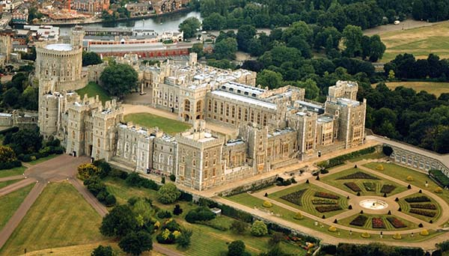

***Lâu đài Windsor***

Nếu bạn từng mê mẩn trước vẻ đẹp thơ mộng và hoành tráng của những tòa lâu đài hoàng gia Anh, thì lâu đài Windsor là một điểm đến không thể bỏ qua khi du lịch đến Anh.

Tọa lạc trên vùng đất tuyệt đẹp, là nơi hợp lưu của hai dòng sông Thames và sông Kennet, cách London chỉ khoảng 33km về phía Tây, lâu đài Windsor là một trong 3 nơi ở chính của Hoàng gia Anh. Lâu đài này thường được Nữ hoàng Anh dùng làm nơi nghỉ dưỡng vào dịp cuối tuần. Các dịp quan trọng như lễ phong hiệp sĩ, tiếp đón chuyến viếng thăm của hoàng gia, nguyên thủ các nước cũng thường diễn ra ở đây.

Vào thời xa xưa còn trong giai đoạn chiến tranh, tòa lâu đài Windsor của Anh là thành pháo đài phòng thủ với hệ thống tường đá bảo vệ vững chắc. Trải qua hàng loạt các quá trình mở rộng và tu sửa kỳ công, tòa lâu đài mang dáng hình của một tòa kiến trúc độc đáo với diện tích lên tới gần 45.000 m2. Nhìn từ trên cao, tòa lâu đài vô cùng ấn tượng với vẻ đẹp ngoạn mục và hấp dẫn đặc biệt vô cùng. Có thể nói, đây chính là tòa lâu đài rộng lớn nhất trên thế giới vẫn tồn tại đến nay và còn có người sinh sống tại đó.

**3. STONEHENGE:**

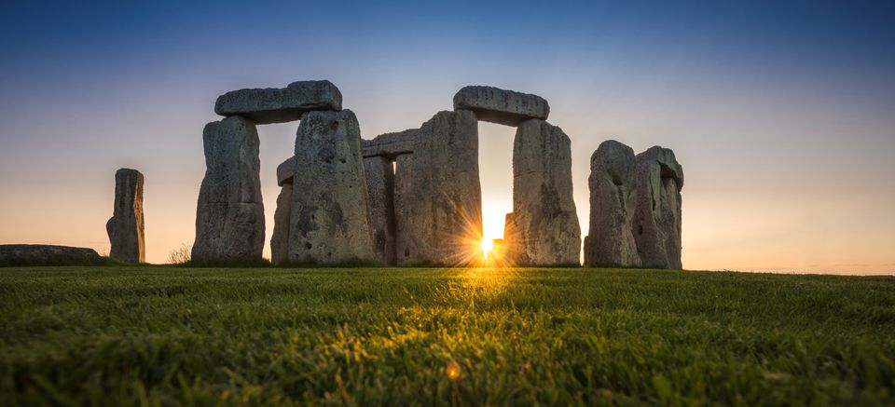

***Stonehenge***

Một khi đã đặt chân đến thành phố London, nước Anh, chúng ta không thể bỏ qua một địa danh mang tầm vóc lịch sử như Stonehenge. Dù trải qua hàng bao thế kỷ, nơi đây vẫn là một trong những địa điểm bí ẩn mà các lịch sử gia và khoa học gia trên thế giới vẫn chưa tìm đuợc giải đáp thỏa đáng về lịch sử của nó. Stonehenge là chùm đá vùng thượng cổ vào thời kỳ đồ đá mới và đồ đồng ở gần Amesbury, thuộc hạt Wiltshire, 13 km về phía bắc Salisbury, và 130 km phía tây của thủ đô London. Stonehenge được Unesco công nhận là Di Sản Thế Giới vào năm 1986.

**4. NHÀ THỜ YORK MINSTER:**

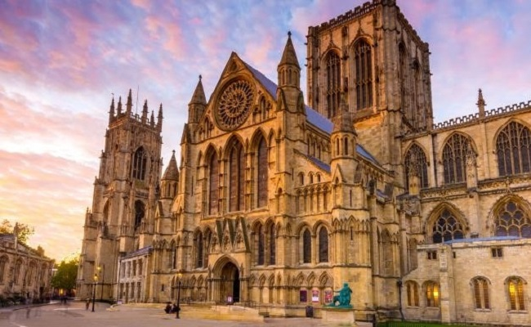

***Nhà thờ York Minster***

York Minster là một trong những nhà thờ cổ kính nhất Bắc Âu, được xây dựng vào năm 1230 và hoàn thành vào năm 1472. Nhà thờ lôi cuốn du khách bởi câu chuyện lịch sử huyền ảo và vẻ đẹp kỳ diệu của nó cộng với nét kiến trúc vô cùng độc đáo.

Không như kiến trúc hoa lệ ở Pháp hay hoành tráng và hiện đại ở Mỹ, nhà thờ York Minster còn có những con đường quanh co duyên dáng, những bức rêu phong cổ kính cùng những tòa nhà lớn nhỏ trong khuôn viên nhà thờ mang phong cách vừa cổ kính vừa hiện đại nhưng vẫn thể hiện sự uy nghiêm và tĩnh mịch.

Nhà thờ lâu nay vẫn là điểm đến thường xuyên của người dân xứ York, là một nơi dừng chân khám phá không thể thiếu của vô vàn lượt khách tham quan trên khắp thế giới khi đặt chân đến Anh. Đứng trước vẻ đẹp kỳ vĩ của nhà thờ, bạn sẽ không khỏi choáng ngợp trong phút chốc. Không khí xung quanh thờ đến cho bạn một cảm giác thanh bình và yên ả nhất. Cùng với những giá trị về văn hóa và mỹ thuật, nhà thờ York Minster vẫn luôn là một trong những giá trị nhân văn giá trị bậc nhất của người dân Anh nói riêng và cả nhân loại nói chung. Tham khảo tour du lịch Anh khám phá London 8 ngày tại <https://dulichkhatvongviet.com/du-lich-ha-noi-anh-quoc-8-ngay/>

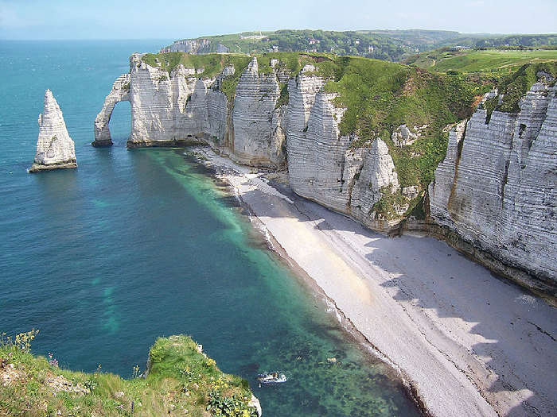

***Vách đá trắng tại Dover***

Vách đá trắng tại Dover là một trong những di tích nổi tiếng nhất của nước Anh, là hình ảnh đầu tiên và cuối cùng mà bạn nhìn thấy khi cập hay xuất bến tại hải cảng này. Nếu thời tiết trong lành, bạn sẽ có thể nhìn thấy được nước Pháp từ trên đỉnh vách núi Dover. Ngoài ra, bạn cũng có thể khám phá những đường hầm ẩn đằng sau vách đá, cũng là nơi có những trụ sở cơ mật quân đội trong thế chiến thứ hai. Chính vì lý do này, vách đá Dover ngoài mang một vẻ đẹp thiên nhiên độc táo và sáng tạo, nó còn là một biểu tượng cho sự tự do và độc lập của Vương quốc Anh.

Nguồn: <https://abroadcorner.vn/>